Proxy amb filtre

David Hernández Bañó
ETIS

David Carrera Pérez

13/6/2005

Resum del projecte

El projecte consta de la creació d’un programa que ens permeti filtrar certes adreces d’Internet o certes paraules que puguin sortir en elles perquè no es vegin. El programa actua com un Proxy (com pot ser Squid, Wingate, Winproxy, ...) però a més a més amb la funció de filtrat. O sigui, es una mena de censor d’Internet. Cada petició passa per aquest Proxy i, aquest Proxy o deixa passar la plana web com si res o la bloqueja mostrant-nos un missatge. El projecte consta de 3 programes: el servidor proxy, un programa auxiliar que ens permetrà afegir paraules o adreces d’Internet al filtre i un altre programa auxiliar que ens mostrarà en mode text un historial de les planes que hem accedit i les que ha bloquejat el servidor. Aquest projecte es crea usant el llenguatge C amb el sistema operatiu Linux. El proxy usa un port per atendre les peticions d’accés a Internet i un socket Local (o sigui, com un port que escolta però en comptes d’un port es un fitxer que està emmagatzemat en el sistema de fitxers). Per cada petició d’accés a internet es crea un fil (o thread en anglès) que tracta aquesta petició. També, cada petició que es faci a través del socket local també s’atendrà amb un fil. Així, cada petició tindrà el seu fil associat. El programa auxiliar que permet afegir paraules o adreces al filtre usa el socket local. L’altre que mostra l'historial de les planes accedides o bloquejades usa un fitxer log (o dietari) que va creant el proxy.

Índex de continguts

1. Introducció 5
1.1. Justificació del TFC i context en el qual es desenvolupa: punt de partida i aportació del TFC 5
1.2. Objectius del TFC 8
1.3. Enfocament i mètode seguit 9
1.4. Planificació del projecte 20
1.5. Productes obtinguts 22
1.6. Breu descripció dels altres capítols de la memòria 23
2. Funcionament del servidor 24
2.1. Que és un procés? 24
2.2. Fil d’execució 25
2.3. Fil d’execució vs procés 28
2.4. El fitxer de configuració 29
2.5. Estructura del fitxer log (Dietari) 31
2.6. Format per enviar noves paraules o urls al proxy 33
2.7. Funcionament del filtre 34
3. Paràmetres de la línia de comandes 35
4. Instantànies de funcionament (screenshots) 37
5. Funcions 46
6. Curiositats de programació 48
7. Compilació i execució 49
8. Valoració econòmica 51
9. Conclusions 52
10. Glossari 53
11. Bibliografia 54

Índex de figures

Esquema de creació de fils 1.............................................................................. 10
Esquema de verificació de connexió 1.............................................................. 12
Esquema connexió plana web 1......................................................................... 13
Esquema connexió plana web 2......................................................................... 16
Esquema afegir o urls 1...................................................................................... 18
Esquema de creació i destrucció de procés 1.................................................... 24
Versió HTTP no suportada 1............................................................................. 37
Plana prohibida 1................................................................................................ 38
Yahoo.es normal 1............................................................................................... 39
Yahoo.es logotip bloquejat 1.............................................................................. 40
Altavista amb codi font 1.................................................................................... 41
Altavista paraula bloquejada 1.......................................................................... 42
Internet Explorer usant el proxy 1 ................................................................... 43
Sortida per consola del proxy 1......................................................................... 44

Cos de la memòria

- Introducció
  - Justificació del TFC i context en el qual es desenvolupa: punt de partida i aportació del TFC

En la dècada dels seixanta del segle XX, els Estats Units estaven cercant una forma de mantenir les comunicacions vitals del país en el cas d’una guerra nuclear. Això va marcar profundament l’evolució d'Internet, ja que avui encara alguns aspectes es mantenen.
El projecte inicial va contemplar l’eliminació de qualsevol autoritat central, ja que aquesta autoritat central seria el primer blanc en cas d’atac; amb això en ment es va crear una xarxa descentralitzada i dissenyada per a operar en situacions difícils. Cada màquina connectada hauria de tenir el mateix estatus i la mateixa capacitat per a enviar i rebre informació.
L’enviament de les dades hauria d’estar en un mecanisme que pogués manejar la destrucció parcial de la xarxa. Per això es va decidir que els missatges haurien de dividir-se en petites porcions d’informació o paquets, els quals contindrien l’adreça de destinació però sense especificar una ruta específica per arribar al seu destí; ans al contrari, cada paquet cercaria la manera d’arribar al destinatari per rutes disponibles i el destinatari reemsamblaria els paquets individuals per reconstruir el missatge individual. La ruta que fessin els paquets no era important, l'important era arribar a destí.
Va ser en Anglaterra en 1968 quan el Laborati Nacional de Física de la Gran Bretanya va establir la primera xarxa experimental. L’any següent, el Pentàgon dels Estats Units va decidir finançar el seu propi projecte, i en 1969 es va establir la primera xarxa en la Universitat de Califòrnia (UCLA) i poc després van aparèixer tres xarxes addicionals. Així naixia ARPANET (Advanced Research Projects Agency NETwork), antecessora de la actual Internet.
ARPANET va propiciar que científics i investigadors poguessin compartir recursos informàtics de forma remota. ARPANET va créixer i en 1972 ja agrupava 37 xarxes.
La major part del tràfic estava constituït per noticies i missatges personals i no tan per processos informàtics.
El protocol utilitzat en les maquines connectades a ARPANET es deia NCP ( Network Control Protocol o Protocol de Control de Xarxa), però amb el temps va donar pas a un protocol més sofisticat , TCP/IP , que és el que s’usa actualment , que està format per varis protocols, el més importants el TCP (Transmission Control Protocol o Protocol de Control de Transmissió) i el protocol IP (Internet Protocol o Protocol d'Internet). TCP converteix els missatges en paquets en la maquina emissora, i els reensambla la màquina destí per obtenir el missatge original, mentres que IP és l’encarregat de trobar la ruta de destí.
La naturalesa descentralitzada i la disponibilitat sense cost de programes basats en TCP/IP va permetre que en 1977 altres tipus de xarxes no necessàriament vinculades al projecte original, comencessin a connectar-se. En 1983, el segment militar d'ARPANET va decidir separar-se i formar la seva pròpia xarxa que es va conèixer com MILNET.
ARPANET i les seves xarxes associades van començar a ser conegudes com Internet.
L’any 1984 la Fundació Nacional per a la Ciència (Nacional Science Foundition) va iniciar una nova “xarxa de xarxes” vinculant en una primera etapa els centres de supercòmput als Estats Units mitjançant noves i més ràpides connexions. Aquesta xarxa es va conèixer com NSFNET i va adoptar també com a protocol de comunicació TCP/IP.
A NSFNET es van començar a connectar-se no solament centres de supercòmput, sinó també institucions educatives amb xarxes mes petites. El creixement exponencial que va experimentar NSFNET així com el increment continu de la seva capacitat de transmissió de dades, va determinar que la majoria dels membres d'ARPANET terminessin connectant-se a aquesta nova xarxa i en 1989, ARPANET es va declarar dissolta.
A NSFNET no solament es van connectar maquines situades als Estats Units. Les xarxes de fora dels Estats Units, encara que també algunes de dins dels Estats Units, van escollir identificar-se per la seva localització geogràfica, els altres integrants de NSFNET es van agrupar en 6 categories bàsiques o dominis: “gov”, “mil”, “edu”, “com”, “org” i “net”. Els prefixos gov, mil i edu s van reservar per institucions de govern , institucions de caràcter militar e institucions educatives respectivament.
El sufixe “com” va començar a ser utilitzat per institucions comercials que van començar a connectar-se a Internet de forma exponencial, seguits de molt a prop per institucions de caràcter no lucratiu, les quals van utilitzar el sufixe “org”. El sufixe “net” es va utilitzar en un principi per a les computadores que servien d’enllaç entre les diferents subxarxes . Al 1988 es va agregar el sufixe “int” per a les institucions internacionals derivades de tractats entre governs.
La infraestructura de NSFNET i la velocitat de xarxa varen continuant incrementant-se i al mateix temps es van fundar les bases per a una major descentralització de Internet. Al 1989, la “columna vertebral de la xarxa” (backbone) era capaç de transmetre 1.5 mil.lions de bits per segon, al 1993 aquesta velocitat es va incrementar fins 45 mil.lions de bits per segon.
Al 1995 NSFNET va ser reemplaçada per una nova arquitectura de xarxa, a on eventualment es perdria el paper central que fins ara tenia la NSF i el desenvolupament de Internet estava en una estructura més descentralitzada. D’aquesta manera, el paper de NSFNET com “columna vertebral” de Internet va arribat a la seva fi.
Ningú es l’amo d'Internet. No n’hi ha una autoritat central que decideixi qui pot i qui no pot format part d'ella.
En realitat Internet es una xarxa pública enorme, que permet comunicar qualsevol part del mon, a on les decisions sobre protocols , arquitectura de xarxa, etc. es decideixen de forma conjunta per experts i membres de l’industria provinents de tot el mon, que s’agrupen en organismes oberts. Exemples de l'anterior son l'IETF (Internet Engineering Task Force) que s’encarrega del desenvolupament de protocols, l'IANA (Internet Assigned Number Authority) que es va encarregar en els seus orígens de l’atorgament de les adreces electròniques i dels noms de domini, etc.
Com que els Estats Units van ser els qui van començar Internet, que va ser inicialment un projecte de defensa, tenen mol d’influència en el desenvolupament d'Internet, però sembla que aquesta influencia està disminuint.
Els únics procediments relativament centralitzats son l’atorgament de les adreces d'Internet, que son com mes o menys un sistema de localització, consten cadascuna de 4 números de 8 bits (ex: 213.73.40.217) i l’assignació dels nombres de domini que son les adreces web que coneixem ( ex: www.uoc.edu ) .
Com que Internet ha crescut molt, actualment estan quasi exhaurides les adreces d'Internet i es per això que es va crear l'IPV6 fa uns anys ja que consta de 128 bits. Com que el canvi de IPV4 a IPV6 comporta canviar tots els commutadors, switches , routers i bridges perquè suportin IPV6, el canvi a IPV6 es un procés lent i actualment només n’hi ha uns pocs llocs d'internet que suporten IPV6. Apart de l’augment de les adreces disponibles, IPV6 afegeix uns altres serveis com pot ser seguretat, autoconfiguració, mobilitat, etc. Juntament amb el canvi a IPV6 es vol augmentar en moltes vegades la velocitat d'Internet , que es l’anomenada següent generació d'Internet o Internet II.
Per fer-se una idea d'Internet, segons la informació proporcionada per Google el maig del 2005 (http://www.google.es/intl/es/corporate/) :
- Numero de pagines web en les quals es realitzen cerques: més de 8000 milions.
- Imatges : més de 880 milions
- Missatges d'Usenet : més de 845 milions

Amb això un pot fer-se a la idea de la gran magnitud que té internet.
A internet n’hi ha de tot , totes les idees, totes les religions, tots els temes. Un tema el qual no es pugui trobar a Internet es una cosa rara.
Es per això que en determinats àmbits es important el poder filtrar la informació que es veu en el navegador.
Un àmbit seria el de l’ús d'Internet pels fills, que es poden trobar contingut no adequat a la seva edat.
Es per això que el projecte que he decidit fer té una utilitat. Permet filtrar desde adreces d'Internet fins a certs fitxers, passant per diverses paraules. Per exemple, pot fer que no es pugui accedir a la web www.iana.rg , que no es pugui accedir a la URL pub/ipng/html/INET-IPng-Paper.html de la plana WEB http://playground.sun.com o que no deixi sortir la imatge situada a /rotador/ingreso.gif de la plana WEB http://www.sitiosargentina.com.ar , amb la qual cosa hem trobat un altre us que es el d'evitar certa publicitat, etc.

  - Objectius del TFC

El que es pretén amb aquest TFC és la creació d’un filtre de continguts HTTP i text. Es vol donar opció de filtrar qualsevol adreça WEB, ja sigui un fitxer específic o tota una plana WEB (o sigui, tots els fitxers d’una adreça WEB) i també l’opció de filtrar paraules.
Si l’adreça que es vol visitar està a la llista de les adreces prohibides o si el fitxer especificat de l’adreça està a la llista , o si surt una paraula que està a la llista de paraules prohibides sortirà pel navegador un missatge indicant que aquella adreça no es pot veure.
Es pretén crear tres programes: un principal que serà que el faci les opcions de filtrat, un altre que ens permetrà afegir paraules sense haver d’aturar el programa principal i un altre que ens llistarà les planes més visitades i les paraules prohibides que han sortit més.
El programa principal tindrà la mateixa funcionalitat principal que un proxy ( tal com Wingate, Squid, Winproxy,...) i al mateix temps tindrà el filtre. Els altres 2 seran programes en mode consola, el que permet afegir planes o paraules requerirà que el proxy estigui funcionant i l’altre no ho requerirà.

  - Enfocament i mètode seguit

Vull fer que el programa sigui senzill però no per això que no compleixi els requisits demanats.
La creació del projecte es farà per etapes, primer farem que funcioni el servidor, que sense ell els altres programes no tenen raó de ser i desprès els programes auxiliars
El nostre servidor proxy emmagatzemarà les paraules i les webs cadascuna en una llista ordenada . Per fer l’ordenació usarem quicksort que es un mètode molt ràpid.
El nostre proxy tindrà uns paràmetres d’escolta, o sigui, escoltarà les peticions per un port TCP determinat i escoltarà les peticions de certes adreces IP. Les paraules i les URLs prohibides les haurà de llegir d’algun lloc. Per tant, crearem desprès les rutines per poder llegir els paràmetres d’escolta i llegir les paraules i URLs prohibides.
Un cop estigui fet això, ja podem començar a crear el proxy. Primer haurem de llegir la configuració, aquesta configuració està en un fitxer tipus text, localitzat al directori /etc. En aquest fitxer s’especifica el port i les adreces que escoltarà i estan les paraules i URLs prohibides. Desprès d’interpretar el fitxer, haurà de crear els 2 sockets: un per a la escolta de peticions per al proxy (que és un socket normal tipus INET) i un altre de tipus local ( o sigui, un socket local, tipus UNIX ) per a poder afegir les paraules i URLs que afegirà l’altre programa.

Ara ja podem començar a llegir les peticions dels 2 sockets. Pel socket del proxy hem creem una cua d’unes quantes peticions i pel socket local només té una cua d’una petició. En un primer moment només escoltarà les del socket del proxy. Per cada petició del socket es crearà un fil (thread) del tipus detached, o sigui, que no farà falta esperar a que finalitzi usant pthread_join, quan finalitzi el fil ja estarà finalitzat. Cada thread s’encarregarà de la petició que li ha sigut assignada (fins i tot la petició per al socket local tindrà el seu thread). Quan finalitza cada thread es tanquen les possibles connexions obertes i s’allibera la memòria usada. Aquest procés és automàtic, ja que usem els cleanup handlers (traduït queda mes o menys: manejadors de neteja) . Quan creem el fil definim el cleanup handler perquè apunti a una funció que fa el que anteriorment he dit.

Esquema creació de fils 1
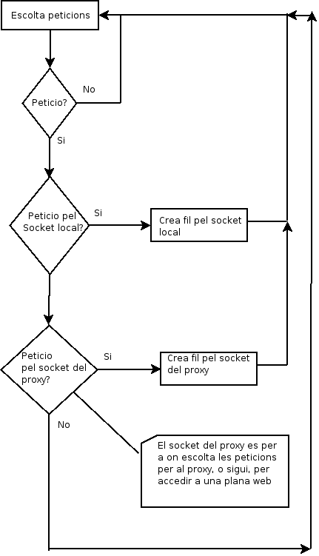

Ara ja tenim un esquelet bàsic del proxy, ja escolta peticions i crea fils. Ara anem als fils. Les peticions a un proxy es diferencien de les peticions al servidor WEB que al proxy s’especifica la plana a la qual es vol accedir (incloent el fitxer), al servidor WEB només se li demana un cert fitxer (o sigui, només se li demana el fitxer, no la plana ja que ja es connecta directament al servidor web de la plana a la qual es vol accedir) . Aquesta petició , que és molt semblant que la que es fa en una petició HTTP a un servidor WEB, es un munt de línies acabades en CRLF (o sigui, codi 13 i codi 10 en decimal) , pot ser que només sigui una, i acaba amb una línia en blanc, o sigui, només amb el CRLF. La primera línia es la que especifica el fitxer i la comanda, a més a més de la versió HTTP que es vol fer servir, les altres línies son valors de camps (cada versió d'HTTP té els seus camps possibles). La primera línia algun possible camp afegit són les úniques diferencies entre la petició HTTP a un proxy i la petició HTTP a un servidor WEB. El fil anirà llegit línies fins que llegeixi una línia en blanc. Un cop llegida la petició, llegirà la primera línia per a veure si esta ben escrita i si suporta tot el que el client vol demanar al proxy. El nostre proxy només suporta HTTP/1.0, o sigui, només suporta fins a la versió 1.0 d'HTTP (actualment existeix fins a HTTP/1.1). La primera línia consta d’una comanda, URI i opcionalment versió d'HTTP que es vol fer servir (cada cosa separada per un espai) .

Les comandes que suporta el nostre proxy son les de l'HTTP/1.0 que son GET, POST i HEAD. Si no es cap de les 3 enviarà una plana html indicant l’error. Després verificarà l'URI. L'URI consta del protocol (el meu proxy només suporta http://), la plana web que es vol accedir , opcionalment un numero de port per accedir al servidor html per un altre port, seguit del fitxer o directori al qual es vol accedir. Si l'URI no es correcta o no el protocol no és suportat, retornarà una plana html amb l’error. Després mirarà la versió HTTP que el client vol fer servir, si no s’especifica cap s’entendrà HTTP/1.0, si s’especifica la versió d’HTTP i no és la 1.1 es reemplaça perquè especifiqui la versió 1.0 . Les línies de la petició que especifiquin que es vol contingut comprimit o alguna relacionada amb les connexions persistents ( línies que comencen amb “Connection: “, “Keep-Alive: “ ...) seran ignorades i no s’enviaran al servidor de la plana web .

Després de la verificació de la petició, mirarem si l’adreça d'Internet que s’especifica és a la llista de prohibides o si l’adreça junt amb el fitxer demanat hi és, si es, enviarà una plana d’error en format html.

Amb un diagrama ho veurem millor:

Esquema verificació de connexió 1
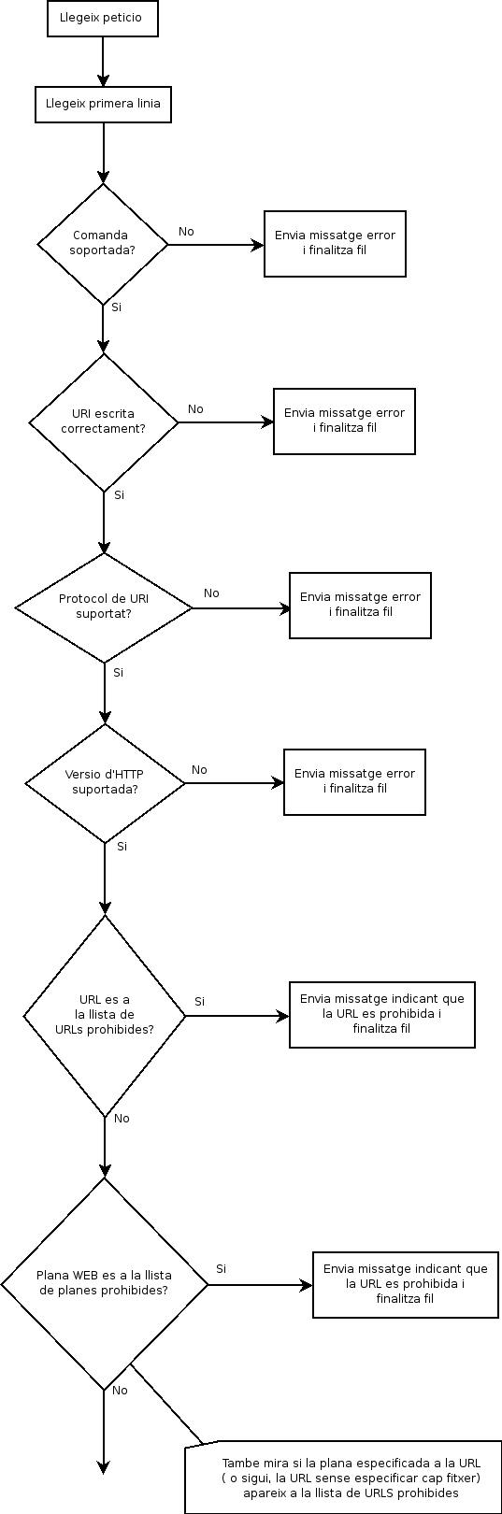

Si la comanda que està especificada a la primera línia es POST , primer mirarem si el camp que especifica la longitud del contingut que s’envia (que és Content-Length: ) , i si no hi és enviarem el corresponent error al client.
Un cop fet la traducció a direcció IP, usant DNS, ens connectarem al port per defecte que és el 80 o al port especificat a la URI. Si n’hi ha error, ho especificarem al client en format html.

Esquema connexió plana web 1
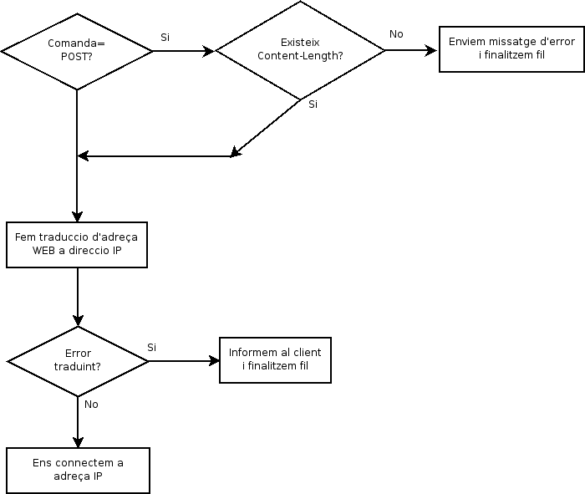

Si hem especificat la comanda POST, enviarem la petició, desprès anirem llegint blocs del client per enviar-los a la plana web fins que exhaurim els bytes especificats al camp de la petició.

Si la comanda no es POST enviem la petició .
Sigui la comanda POST o GET anirem llegint primer la resposta.
Si la comanda es HEAD només ens enviarà la resposta i res mes.
De la resposta mirarem que especifica el camp Content-Type: . Aquest camp especifica el tipus de contingut de la resposta. Si aquest contingut no es un fitxer html o un fitxer text (text/html o text/plain) el que farem es enviar el contingut en blocs al client dels que ens envií la plana web fins que s’enviïn tots els bytes (si la longitud està especificada , si no ho està fins que la plana web tanqui la connexió).

Si el contingut es un fitxer text, el llegirem sencer i mirarem que no surti alguna paraula de les prohibides, si hi surt, ho notificarem al client, si no, enviarem la resposta de la plana juntament amb el fitxer text.
Si el contingut es un fitxer html farem quasi igual que amb el fitxer text, però ignorant les etiquetes SGML (o sigui el text del tipus '<PAR> </PAR>',' <HLINK http=”aaa”>',...) , les referències a entitats (comencen amb '&') i tot el que no sigui text.
Si acaba tot bé, el fil finalitza , tanca la connexió i allibera memòria usada, s’espera a una altra petició.
A continuació, aquesta part la podem veure millor amb un esquema:

Esquema connexió plana web 2
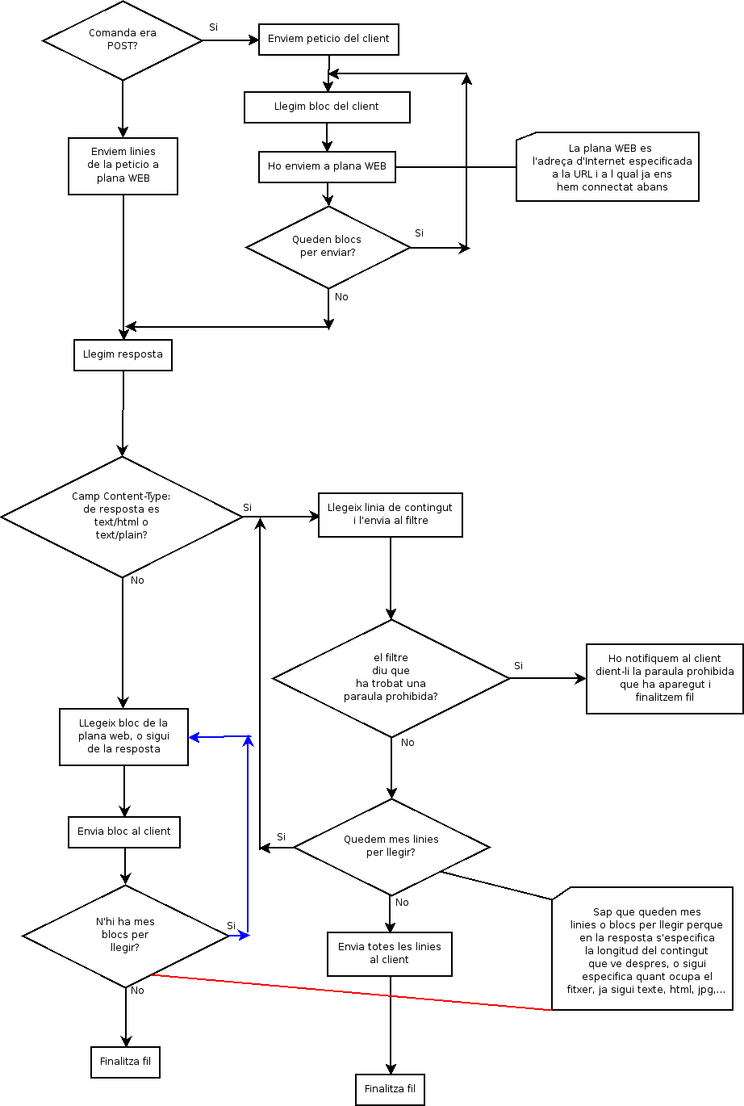
En la següent fase, s’implementa el fil que s’encarrega de la petició pel socket local.

Pel socket local s’enviaran línies en mode text. La primera línia indica si es vol afegir paraules o URLs. Si no s’ha especificat si el que s’envia son paraules o URLs, llavors el fil tanca la connexió i es finalitza el fil.
Si s’ha especificat que seran paraules el que s’afegeix, cada línia serà una paraula a afegir, i si s’ha especificat URLs , cada línia serà una URL (sense especificar el protocol http://).
Abans d’afegir cap paraula o URL, mitjançant l’ús de mutexes, només es permetrà una cerca a la vegada o afegir. Un mutex es una mena de semàfor, qui primer “bloqueja” el semàfor pot passar i els altres s’han d’esperar a que qui ha “bloquejat” el semàfor el desbloquegi i un altre pugui passar. S’usaran dos mutexes, un per a la cerca o inserció de paraules i un altre per a la cerca o inserció de URLs.
Per tant, abans de que cap fil faci una cerca, bloquejarà el mutex corresponent i igualment amb l'inserció de paraules o URLs. Quan s’acabi la cerca o les insercions, es desbloquejarà el mútex i així un altre fil podrà bloquejar el mútex i així successivament.
Quan el client acabi d’afegir paraules o URLs mitjançant el socket local, tancarà la connexió i així el fil encarregat d’escoltar les peticions mitjançant el socket local sabrà que no n’hi han més paraules o URLs. Un cop s'insertin totes les paraules o URLs, es desbloquejarà el mutex corresponent i es tancarà la connexió.
Un cop fet això ja tenim fet el servidor proxy amb filtre.

Esquema afegir urls o paraules 1
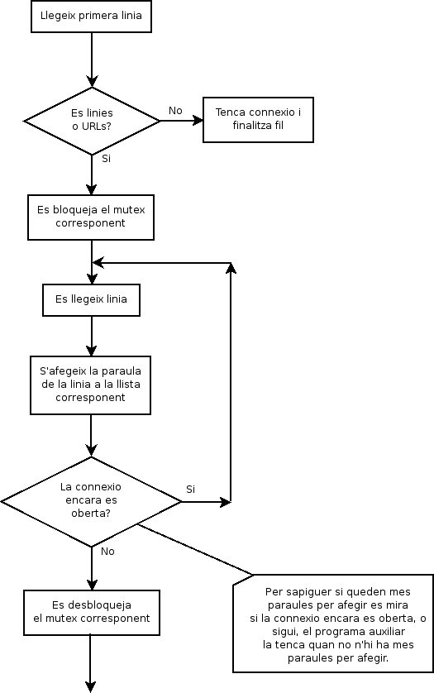

Seguidament es fan els programes auxiliars que permeten inserir paraules o URLs al filtre o mostrar un historial de les planes accedides i les paraules bloquejades.

Primer farem el programa auxiliar que ens permet inserir paraules per tal de poder testejar la rutina encarregada d’escoltar pel socket local i processar les comandes, o sigui, el que inserta paraules o URLs al filtre. No seria una bona idea començar pel programa que fa l'historial ja que si tinguéssim mal implementada la rutina que escolta i processa les peticions pel socket local, tindríem menys temps per solucionar els problemes i al meu parer es millor poder testejar les rutines esmentades abans que fer el programa que fa l'historial.

El programa auxiliar que permet inserir paraules o URLs es molt senzill. Permetrà un paràmetre que ens permetrà especificar un fitxer text el qual contindrà les paraules o URLs per afegir , o si no s’especifica, es llegirà l’entrada estàndard, i un altre paràmetre especificarà si son paraules o URLs el que volem afegir. Llegits els paràmetres i obert el corresponent fitxer, obrim una connexió al socket local del servidor proxy, en la primera línia que enviem li especifiquem el que enviem, li enviem totes les línies del fitxer i tanquem la connexió.

I per últim fem el programa auxiliar que ens queda, el que mostrarà les planes webs més accedides (sense tenir en compte els fitxers demanats) ordenades de major a menor i també mostrarà les paraules més bloquejades ordenades de major a menor. Per poder fer això només haurà de llegir el fitxer de log. El fitxer de log es en el qual s’anoten les connexions correctes (o sigui, quan s’ha transferit correctament certa plana o cert fitxer de la plana web fins al client), les bloquejades perquè surt la URL o la plana a la llista de URLs prohibides , també s’anoten les URLs junt amb la paraula prohibida que ha fet que la plana no passés el filtre). En els diagrames anteriors no es veu quan s’escriu al fitxer log, ara ho especifico:
- si s’ha transferit cert recurs desde la plana web al client (ja sigui un fitxer html, text, jpg,...) sense que la plana o URL surtis a la llista de URLs prohibides i sense que sortís una paraula prohibida al contingut, llavors s’escriu al fitxer log immediatament després de transferir la ultima línia o bloc al client.
- si la plana o URL a la qual s’ha volgut accedir surt a la llista de URLs prohibides, llavors s’escriu al fitxer log immediatament després d’enviar el corresponent missatge d’error en format html al client.
- si el contingut a transferir al client era un fitxer html o text i ha sortit una paraula prohibida, o sigui una que estava a la llista de paraules prohibides, llavors s’escriu al fitxer log immediatament després d’enviar el corresponent missatge d’error en format html al client.

  - Planificació del projecte

La planificació del projecte es farà per etapes, cada etapa amb una tasca determinada a fer. Els nostre projecte constarà de 3 programes: un que serà el servidor proxy i que serà el programa principal ( sense aquest els altres dos no tenen sentit), un altre permetrà afegir paraules i URLs al filtre del proxy mentres estigui funcionant i l’últim permetrà fer un historial de les planes accedides, bloquejades i les paraules més bloquejades.

Tasca: Obtenció de documentació i començament de la memòria

La duració d’aquesta tasca serà d’una setmana i durarà fins al 7 de març. Consisteix en el recolliment de la documentació necessària per a la creació del projecte i que desconec. La documentació que em fa falta és:
  - Documentació del protocol http
  - Documentació proxy http
  - Documentació protocol html
  - Documentació sobre els fils (threads) en Linux
  - Documentació sobre Sockets en Linux ( la part de resolució de adreces d'internet amb DNS sobretot)

Tasca: Anàlisi del servidor i de les 2 aplicacions auxiliars

Durarà 3 dies, fins al 10 de març. Aquesta tasca em servirà per aclarir els passos d’execució que seguirà el nostre proxy davant de les diverses fases: quan un client es connecta al proxy, quan es llegeix la petició i es filtra, quan es connecta amb el servidor web, el filtratge de la plana web en format html, etc. També m’aclarirà els passos a seguir en les 2 aplicacions auxiliars: la que permet afegir paraules o URLs al filtre i la que permet mostrar un historial tant de les planes accedides com les bloquejades així com les paraules bloquejades.

Tasca: Creació de les rutines per llegir i interpretar el fitxer de configuració i creació de les rutines per al manejament de llistes

Durarà 10 dies fins al 21 de març. Abans de fer el cos del programa faré les rutines per llegir el fitxer de configuració que portarà el servidor proxy i que constarà de paràmetres del servidor (per a on escoltarà (port i adreces) ) , i que portarà la llista de paraules i URLs que faran que no passi el filtre i, per tant, que el servidor no deixarà mostrar.
Cada adreça que es vulgui visitar abans es cercarà que no sigui una de les prohibides i cada paraula que surti en la plana web també es cercarà perquè no sigui una de les prohibides abans d’enviar la plana al client. Per fer les cerques el més ràpid possible s’usaran llistes ordenades.

Tasca: Creació del proxy

Durarà 8 setmanes , fins al 19 de maig. Aquí ja es crearà el servidor proxy que quasi estarà finalitzat, solament algunes funcionalitats tals com les de poder-hi afegir paraules i planes WEB al filtre mentres el servidor estigui actiu no estaran implementades. També s’anirà omplint la memòria. El dia de la PAC 2 (11 d’abril)s’espera que al menys el nostre proxy accepti connexions, faci els fils i que almenys filtri les URLs.

Tasca: Afegir la funcionalitat d’afegir paraules i URLs dinàmicament

Durarà 1 setmana, fins al 26 de maig. Com indica el títol de la tasca, en aquesta tasca afegirem les funcionalitats que faltaven en l'anterior tasca: poder afegir URLs i paraules al proxy mentre aquest s’està executant. També s’anirà omplint la memòria i s’espera que estigui quasi acabada al final de la tasca. Quan s’hagi d’entregar la PAC 3 (26 de maig) s’espera que el servidor compili i que funcioni amb totes les funcionalitats.

Tasca: Depurat de l’aplicació i creació de l’aplicació de historial del proxy

Durarà fins al 3 de juny, 1 setmana. En aquesta tasca es crearà l’aplicació que mostrarà en consola un llistat de les planes que s’han accedit, les planes que han sigut bloquejades i les paraules que ho han provocat. Es farà un joc de proves al servidor per tal de poder assegurar el seu correcte funcionament i es corregiran els possibles errors trobats.

Ultima tasca: Finalització de la memòria i creació de la presentació

Seran 10 dies fins al 13 de juny. S’acabarà la memòria i es crearà la pertinent presentació.

  - Productes obtinguts

Els productes que finalment s’obtindran seran 3: un executable proxy_filtre, un altre afegir i un altre historial.
- proxy_filtre: Aquest es el proxy amb el filtre, es l'executable principal. Es el que llegeix les peticions proxy http, filtra les URLs , llegeix la plana html o text, filtra les paraules i si passa el filtre de les paraules entrega el fitxer html o text al client. Si no es un fitxer html o text, s’envia directament al filtre. També admet l’enviament de dades a la plana web.

- afegir: Es el programa que connecta amb el proxy ( o sigui, amb el nostre programa proxy_filtre) i li envia o URLs o paraules per que el proxy les afegeixi a la llista de URLs o paraules prohibides.

- historial: Com que el proxy que hem creat nosaltres portarà un registre de les planes accedides i bloquejades juntament amb les paraules que ho ha provocat, guardant-ho en un fitxer log (o també dit dietari) ( que es simplement un fitxer text que es va afegint contingut ) , aquest programa llegirà aquest dietari per poder mostrar per consola les planes i URLs accedides, bloquejades i les paraules prohibides que més han sortit.

  - Breu descripció dels altres capítols de la memòria

En els altres capítols es pretén explicar el funcionament dels 3 programes, el diagrama de funcionament dels 3 i explicar quins passos s’han pres per a la creació dels 3 programes i per què.
- Funcionament del servidor

  - Que és un procés?

Degut a que el servidor usa fils (threads) intensivament, anem a explicar que és un fil. Però primer hem d’explicar que és un procés ja que té a veure un procés amb un fil.
Segons una definició procés és una instància ,que està executant-se, d’un programa. Però també, una altra font un procés té les següents característiques:
- És el que les seves instruccions son executades en aquell moment per la CPU
- És una entitat que pot ser assignada i executada per un processador
- Té un espai de direccions privat
- Cada procés té handlers de fitxers propis
- Els processos del Sistema Operatiu s’executen en mode kernel (privilegiat o supervisor)
- La resta de processos s’executen en mode usuari (sense privilegis)

Els estat d’un procés son : new, ready, running, terminated, waiting.
Ho podem veure millor amb un diagrama:

Esquema creació i destrucció de procés 1
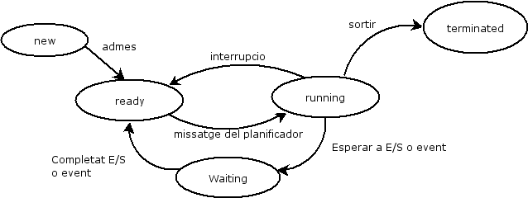

Però com que el nostre programa no es basa en processos, sinó que usa fils, no expliquem res més dels processos i seguidament farem la definició de fil.
  - Fil d’execució

Els fils (threads) son com els processos, son un mecanisme que permet a un programa fer més d’una cosa al mateix temps. Com als processos, els fils semblen que s’executen concurrentment; el nucli de Linux els planifica asincronògicament, interrompent cada fil cada cert temps per deixar que s’executin altres fils.

Conceptualment un fil existeix dintre d’un procés. Els fils son unitats d’execució més petites que un procés. Quan tu invoques un programa, Linux crea un nou procés i en aquest procés crea un sol fil, en el qual el programa s’executa seqüencialment. Aquest fil pot crear més fils; aquests fils executen el mateix programa en el mateix procés, però cada procés pot estar executant una part diferent del programa en un temps concret.

Quan un programa executa fork per crear un fill, la memòria virtual del pare, els descriptors dels fitxers i el mateix programa és copiat al fill. El procés fill pot modificar la seva memòria, tancar descriptors de fitxer i altres coses sense afectar al seu pare i vice-versa. Quan un programa crea un altre fil cap cosa es copia. El que crea el fil i el fil creat comparteixen el mateix espai de memòria, els descriptors de fitxers i altres recursos del sistema com l’original. Si un fil modifica el valor d’una variable, l’altre fil veurà el seu valor modificat. Similarment, si un fil tenca un descriptor de fitxer, altres fils no podran llegir o escriure desde aquest descriptor de fitxer. Cada fil té la seva pila pròpia, per tant, les variables locals son úniques a cada fil.

GNU/Linux implementa l’estàndard API POSIX fil (API POSIX THREAD) , conegut com pthreads. Totes les funcions i tipus de dades dels fils estan declarats en el fitxer capçalera <pthread.h>. Les funcions de pthread no estan incloses en la llibreria estàndard de C. En comptes d’això s’ha d’afegir –lpthread al compilador de C per tal que enllaci aquesta llibreria amb el nostre executable.

Els fils es poden finalitzar com qualsevol procés però té les seves peculiaritats:
- Un fil, per defecte es crea com a joinable thread, però també es pot crear un fil tipus detached thread. El fil tipus joinable thread, quan es finalitzat, es necessita que el procés que l’ha creat llegeixi el seu estat de finalització i mentres no ho faci queda sense finalitzar (semblant a quan es finalitza un procés, mentres el procés que l’ha creat no llegeixi el seu estat de finalització, aquest procés queda en estat zombie). Un fil tipus joinable thread, després de finalitzar-ho i finalitzar-se normalment, el procés que l’ha creat ha de cridar a la funció pthread_join amb l'identificador de procés. Un cop fet això el fil finalitza del tot. El fil tipus detached thread, quan es finalitza normalment o un altre fil o el procés que l’ha creat el finalitza, no fa falta cridar a pthread_join ja que aquest fil finalitza del tot alliberant els recursos ocupats. Un fil tipus joinable thread pot passar a ser un fil detached thread, però un fil tipus detached thread no pot passar a ser un fil tipus joinable thread.
- Quan finalitza un procés i abans que s’alliberin els recursos es pot fer que el fill cridi a certa rutina passant-li un paràmetre que pot ser qualsevol cosa ja que se li passa una adreça de memòria. A aquesta rutina se l’anomena cleanup handler i podem fer que faci el que volem. Jo la faig servir per alliberar la memòria que usa el fil i tancar els sockets oberts.
- N’hi ha tres tipus de fils segons el tipus de cancel·lació que faci (segons com es comporti quan un altre fil o el procés que l’ha creat la vol finalitzar) :
- El fil pot ser asynchronously cancelable. El fil es pot cancel·lar en qualsevol punt de la seva execució.
- Pot ser synchronously cancelable. Pot ser cancel·lat, però no en qualsevol punt. Quan es rep una petició de cancel·lació, aquesta es posa en una cua i només es cancel·lat el fil quan arriba a un punt de cancel·lació. Jo uso d’aquest tipus.
- Pot ser uncancelble. Tots els intents de cancel·lar un fil son ignorats.
- Un punt de cancel·lació es qualsevol crida a pthread_testcancel o a : pthread_join, pthread_cond_wait, pthread_cond_timedwait, sem_wait, sigwait, accept, close, connect, fcntl, fsync, lseek, msync, nanosleep, open, pause, read, recv, recvfrom, recvmsg, send, sendmsg, sendto, system, tcdrain, wait, waitpid, write o les funcions que les cridin com per exemple printf.
- Les rutines que es criden quan es rep certa senyal (com SIGINT, SIGQUIT, ...) son comunes a tots els fils que ha creat el procés. O sigui, si el procés fa que es cridi a certa funció si es rep cert senyal, si un fil rep el senyal es crida a la funció definida pel procés.
- Es pot fer que certa part del codi no sigui cancel.lable , sense tenir en compte el tipus de fil segons el tipus de cancel·lació ( es pot canviar el tipus de fil segons el seu tipus de cancel·lació ).
- Per sincronitzar fils s’usen:
- mutexes: que son una mena de semàfors. Qui primer bloqueja el semàfor pot continuar executant el codi, els altres que vulguin bloquejar el semàfor s’hauran d’esperar a que qui l’ha bloquejat primer el desbloqueigi. Quan es desbloqueja no es pot sapiguer a qui dels qui esperen bloquejar el semàfor se’l deixarà passar, o sigui, qui serà qui pugui continuar executant el codi. Els mutexes són els que uso per sincronitzar els fils: perquè només es pugui fer una cerca o afegir paraules a la llista de prohibides o només una cerca o afegir urls a la llista de prohibides.
- Semàfors: Un semàfor es un comptador que pot ser usat per sincronitzar múltiples fils. Cada semàfor té un valor enter que mai es negatiu. Un semàfor suporta dues instruccions bàsiques:
- wait: Decrementa el valor del semàfor en 1. Si el valor era 0 abans de decrementar, la operació bloqueja el fil fins que el valor del semàfor esdevingui positiu ( per l’acció de un altre fil ). Quan el valor del semàfor esdevé positiu, es decrementa el seu valor en 1 y la operació wait retorna.
- Post: Aquesta operació incrementa el valor del semàfor en 1. Si el semàfor anteriorment era 0 i un altre fil o més estaven bloquejats en una operació wait en aquest semàfor, un d’aquests fils es desbloquejat i la seva operació wait es completa ( que porta que el semàfor tingui un altre cop el valor de 0)..
- Condition variables: Variables de condició. Es la tercera manera de sincronitzar fils. Pots implementar una variable de condició en la qual un fil l’executa (en una condició) i es bloqueja fins que un altre fil envia un senyal a aquesta variable de condició. Una variable de condició (condition variable) no té ni memòria ni comptador. Un fil A ha d’esperar en una condition variable fins que un fil B li envia un senyal a aquesta condition variable. Si B li envia el senyal a aquesta condition variable abans que A estigui esperant en aquesta condition variable, llavors el senyal es perd i A es bloqueja fins que un altre fil li envia un senyal a la condition variable.
- Quan un fil finalitza tots els bloquejos que pugui tenir ( tant sigui un bloqueig d’un handler, un bloqueig d’un semàfor, un bloqueig d’una condition variable o un bloqueig d’un mutex ) es desbloquegen.
- Per usar certes funcions s’han d’usar les funcions reentrants (o que siguin thread secure) equivalents d’aquestes. Per exemple per usar la funció gethostbyname en un fil s'ha usar la funció gethostbyname_r que fa el mateix que gethostbyname però necessita paràmetres diferents.

  - Fil d’execució vs procés

Abans d’explicar perquè he usat fils en comptes de processos posaré les diferències entre fils i processos:
- Tots els fils d’un programa han d’executar el mateix executable. Un procés fill pot executar un altre executable mitjançant la crida a exec.
- Un fil amb un malfuncionament pot perjudicar als altres fils del mateix procés perquè els fils comparteixen el mateix espai de memòria virtual i altres recursos. Una escriptura en un punter sense inicialitzar per part d’un fil pot corrompre la memòria visible a un altre fil. Un procés amb un malfuncionament no pot corrompre un altre procés ja que cada procés te el seu espai de memòria propi.
- El fet de copiar la memòria quan es crea un procés és més lent que quan es crea un nou fil.
- Compartir dades entre fils es molt fàcil ja que comparteixen la mateixa memòria, però s'ha de evitar les possibles race conditions ( les possibles condicions que poden fer portar els fils a un bucle infinit, llegir un fil quan un altre fil està escrivint,.... Per compartir dades entre processos s’han d’usar mecanismes IPC (InterProcess Communication = Intercomunicació de processos).
- En cas que es tingués més d’una CPU, cada CPU s’ocuparia d’un fil sense fer-hi cap modificació del programa.

Jo he escollit crear processos per a cada petició de connexió ja que com que els fils comparteixen la mateixa memòria , llavors ocupen menys memòria . Si uses processos , cada procés seria una copia del servidor i això seria memòria desperdiciada. Com que vull que s’aprofiti al màxim el temps de la CPU, per assignar la CPU a un fil es triga menys temps que per assignar la CPU a un procés. Com que tinc dues llistes, una on estan les paraules prohibides i una altra on estan les urls prohibides ja hem va be d’usar fils ja que tots poden llegir la llista, i, quan n’hi ha algun canvi en la llista tots els fils també ho veuen. Si uses processos, tots llegirien les llistes ja que la memòria es duplica del procés pare al procés fill, però un canvi en una o les dues llistes no es reflectiria en tots els processos i s’hauria d’implementar alguna mena de canal de control que s’adonés dels canvis de les llistes i enviar les llistes modificades a tots els processos.

  - El fitxer de configuració

En aquesta secció explicaré l’estructura del fitxer de configuració que té el proxy.
El fitxer de configuració consta de 3 seccions. Cada secció acaba quan comença la següent. Cada secció té un nom de secció, que és la que indica l'inici de secció. El nom de secció es delimita amb el caràcter '[' a l'inici del nom i amb ']' al final del nom.
La secció més important és la que defineix els paràmetres d’escolta del servidor proxy, que és la secció global. Aquesta secció consta de la definició de 2 variables amb els seus valors. El nom de la variable no pot tenir espais i el valor tampoc. La separació entre nom i valor es fa amb '='. Les 2 variables són:
- bind: que indica quina seran les adreces ip que escoltarà. El format és el d’una adreça ip, 4 dígits separats amb un punt. Es el paràmetre que s’envia a la funció bind (abans, però, fent la deguda conversió). Per exemple, si volem que només escolti només les peticions del nostre ordinador posem 127.0.0.1 que és l’adreça de loopback, si volem que escolti totes les adreces IP posem 0.0.0.0 (que és la que es possa per defecte si no s’especifica) i si només volem que escolti les peticions que arribin a la nostra interfície de xarxa, o sigui, desde la nostra xarxa local, posarem la nostra adreça ip ( per exemple, com que la meva ip és 192.168.0.100 escric el valor de 192.168.0.100). Exemple perquè només escolti les peticions generades desde el nostre ordinador:
bind=127.0.0.1
- port: Indica el port TCP per a on escoltarà les peticions. S’indica en format numèric, i pot ser qualsevol dels 65536 ports disponibles sempre que aquell port no estigui ja ocupat. Exemple perquè només escolti desde el port TCP 8080:
port=8080

Les altres dues seccions son semblants, una conté la llista de les paraules prohibides, que és la secció paraules, i l’altre conté la llista de les urls prohibides (sense l'http:// inicial) , que és la secció urls. Cada línia de cada secció és un element, de la secció paraules cada línia és una paraula, de la secció urls cada línia és una URL. Per exemple si volem prohibir les paraules sexe i adult i no volem que es pugui accedir a cap plana de www.sexe.com :
[paraules]
sexe
adult
[urls]
www.sexe.com

I ara, si volem prohibir també les paraules sexe i adult però no volem que es pugui accedir a la plana sexe.html de www.sexe.com però que si es pugui accedir a les altres planes de www.sexe.com (o sigui, que si puguem llegir els altres fitxers de www.sexe.com) , fem:
[paraules]
sexe
adult
[urls]
www.sexe.com/sexe.html

Si el fitxer de configuració no està creat o alguna secció no esta creada o alguna variable de la secció global no està definida es posem valors per defecte que ara posem:
- De la secció global: La variable bind té el seu valor per defecte a 0.0.0.0. La variable port té el seu valor per defecte a 80, però en la fase de proves ho posem com a defecte a 8080 per poder executar el servidor amb un usuari que no tingui permisos de superusuari.
- De la secció paraules: Es posen per defecte les paraules sexe, sexo i xxx si la secció no està en el fitxer de configuració. Si s’esborra alguna de les paraules d’aquesta secció no les torna a posar.
- De la secció urls: Es posem 2 urls per defecte: www.sexofree.org i www.viendosexo.com . Igual com a la secció de paraules si s’esborra una o dues de les urls per defecte no es tornen a afegir, a no ser que s’esborri la secció sencera.

La ruta del fitxer de configuració és /etc/proxy_filtre.cfg , però a fase de proves la ruta està posada a /tmp/proxy_filtre.cfg per no haver d’usar un usuari que tingui permisos per escriure al directori /etc ja que tots els usuaris podem escriure al directori /tmp.

  - Estructura del fitxer log (Dietari)

El fitxer log ( o també dit dietari ) està en format text i cada línia és una entrada del dietari, cada línia separada de l’altra amb un salt de línia.
La entrada és diferent segons sigui una entrada que indica que s'ha enviat correctament una URL, s'ha bloquejat certa URL o si ha sortit una paraula prohibida en una plana html o text.
Cada entrada conté n camps, cada camp separat per un espai. El primer camp és el que primer apareix en l’entrada, el segon és el que ve darrera d’aquest i així successivament.
Ara poso una taula explicant les diferents entrades al dietari:
Valor primer camp | Resta de camps, ordenat de esquerra a dreta
URLOK | Valor URL, temps trigat en segons (i milisegons), adreça IP del client que ha fet la petició i data.
URLBLOQ | Valor URL, adreça IP del client que ha fet la petició i data.
WEBBLOQ | Valor URL, adreça IP del client que ha fet la petició i data.
PARAULABLOQ | Valor URL, paraula prohibida que ha aparegut al fitxer html o text, adreça IP del client que ha fet la petició i data.

El format de la data és:
DD/MM/YYYY/HH:MM:SS

On DD és el valor numèric del dia del mes actual. El valor s’omple amb ceros (per l’esquerra) si no arriba a dos dígits d’extensió.
MM és el valor numèric del mes de l’any actual. El valor s’omple amb ceros (per l’esquerra) si no arriba a dos dígits d’extensió.
YYYY és el valor numèric de l’any actual. El valor s’omple amb ceros (per l’esquerra) si no arriba a 4 dígits d’extensió.
HH és el valor numèric de les hores passades desde la mitjanit del dia actual. El valor s’omple amb ceros (per l’esquerra) si no arriba a 2 dígits d’extensió.
MM és el valor numèric dels minuts transcorreguts desde l'inici de l’hora actual. El valor s’omple amb ceros (per l’esquerra) si no arriba a 2 dígits d’extensió.
SS és el valor numèric dels segons transcorreguts desde l'inici del minut actual. El valor s’omple amb ceros (per l’esquerra) si no arriba a 2 dígits d’extensió.
El dietari és localitza a /var/log/proxy_filtre.log, però quan es fan les proves es localitza a /tmp/proxy_filtre.log per la mateixa raó d’abans, per poder testejar el proxy sense usar un usuari amb permisos de superusuari i per poder bloquejar els possibles desperfectes que pugui ocasionar un error de programació. Usant un usuari normal, els desperfectes que pot fer son menys que si s’usés un superusuari ja que un superusuari pot esborrar tots els fitxers que vulgui.
Si el fitxer no existeix es crea un fitxer. Si existeix es van afegint entrades al final.

  - Format per enviar noves paraules o urls al proxy

En aquesta secció s’explica el format per a enviar noves paraules o urls al proxy. El proxy quan les llegeix las va afegint a la llista corresponent.

Com he explicat abans, s’usa un SOCKET LOCAL per fer l’enviament.
El format de l’enviament és en mode text, cada línia separada d’una altra amb un salt de línia.
Cada línia conté una URL o paraula menys la primera línia que s’envia.
La primera línia és la que especifica si les següents línies son paraules o urls.
Si la primera línia conté PARAULES, això indica que estem enviant paraules.
Si per al contrari, la primera línia conté URL, indica que estem enviant URLs (però sense l'http:// inicial).
Les paraules es passen totes a minúscules, les URLs, ans al contrari, es mantenen igual, sense convertir a minúscules.

  - Funcionament del filtre

El funcionament del filtre no es molt senzill, tot el que estigui inclòs dels tags, o sigui, tot el que estigui delimitat inicialment per '<' i finalment per '>' , es ignorat.
Els scripts son també ignorats. Per sapiguer quan comença un script es mira si n’hi ha un tag que contingui en l'inici “<SCRIPT “. Per sapiguer quan finalitza un scripts es mira si n’hi ha una línia que comença amb </SCRIPT>.
Com que els tags poden contenir cadenes, per evitar falsos finals de tags, també s’ignoren les cadenes en els tags. Les cadenes en els tags comencen i acaben amb la comilla doble (“). Els comentaris dins dels tags, que estan delimitats per la cadena “—“ a l’inici i al final,son ignorats també.
Així, tot el que estigui fora dels tags i dels scripts son possibles paraules.
El filtre entén per paraula tot conjunt de caràcters que son consonants, vocals o números ja que algunes paraules usen números per saltar-se filtres ( per exemple, un cero (0) es pot substituir per una o).
Com que n’hi ha certs caràcters que son problemàtics en html, consonants accentuades, dièresis i sobretot els caràcters '<' i '>' , aquests son substituïts per una sèrie de caràcters que comencen amb el caràcter '&' i finalitzen amb el caràcter ';'. Per exemple, el substitueix el caràcter '<' per la cadena “&lt;”.
Un cop fetes les substitucions, es passa la paraula a minúscules i es cerca la paraula en la llista de prohibides. Si apareix en aquesta llista, surt el pertinent missatge d’error en comptes de la plana web.
Com a conclusió podem dir que podem filtrar planes senceres i fitxers individuals de la plana , ja siguin imatges , javascripts , rutines en Java, fitxers .zip , etc. Per tant podem fer que no es puguin accedir a certes planes, cosa que ens pot evitar que els menors vegin planes no adequades a la seva edat o evitar que es vegin certs dibuixos o que s’executin certes rutines Java (evitant així certs virus) o evitar la descarrega de certs fitxers.

- Paràmetres de la línia de comandes

Programa proxy_filtre

Els paràmetres de la línia de comandes que accepta el servidor son:
-h : que mostra el missatge d’ajuda. Aquest missatge mostra els paràmetres disponibles i el que fan.
-v : que activa una opció del servidor amb la qual apareixen més missatges del funcionament del servidor. Mostra quan accepta connexions, que envia al servidor web, connexions, etc.

Programa afegir

Els paràmetres que admet el programa auxiliar que ens permet afegir paraules i urls al proxy dinàmicament, o sigui, sense haver d’aturar el servidor:
-h : mostra el missatge d’ajuda mostrant el possibles paràmetres disponibles.
-v: igual que en el servidor, mostra missatges addicionals.
-p: especifica que el que s’afegeix son paraules
-u: especifica que el que s’afegeix son urls
-f [nomfitxer]: especifica el nom d’un fitxer que conte les urls o paraules a afegir.

S'ha de posar com a paràmetre obligatòriament o -p o -u. Si no s’especifica el paràmetre -f s’entén que la entrada estàndard es la que s’usa per llegir les urls o paraules a afegir. O sigui, es podria usar una tuberia per afegir les paraules a traves d’un altre programa. Per exemple:
gunzip -c paraules.gz | afegir -p
Amb això el que fem és que la utilitat gunzip descomprimeixi un fitxer anomenat paraules.gz i, que el contingut descomprimit l’enviï a l’entrada estàndard del nostre programa afegir. El paràmetre -c de la utilitat gunzip indica que el contingut descomprimir s’envia a la sortida estàndard. Com que s’usa una tuberia, la sortida estàndard del programa gunzip s’envia a l’entrada estàndard del nostre programa afegir.

Programa historial

El programa auxiliar que permet fer un historial de les planes accedides o denegades mitjançant el fitxer de log (dietari) permet aquests paràmetres:
-v: Que igual que en el programa anterior, mostra més missatges de funcionament.
-h: Mostra els possibles paràmetres que admet el programa.
-f [nomfitxer]: Especifica a on esta el fitxer de dietari del proxy. Amb aquesta opció el que podem fer es mirar copies de seguretat que haguem fet del dietari que fa el proxy.

- Instantànies de funcionament (screenshots)

En aquesta secció mostraré unes instantànies de funcionament del proxy.
Screenshot de missatge de error mostrant que la versió d'http no la suporta:

Versió HTTP no suportada 1
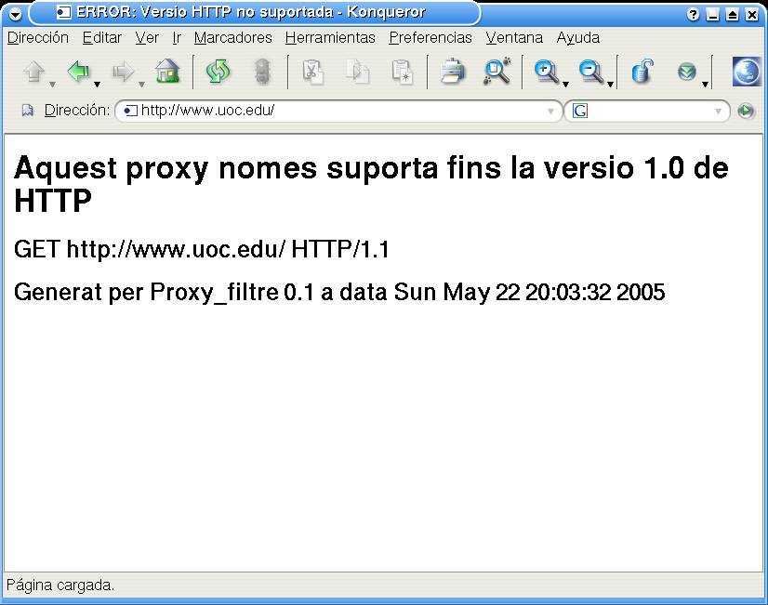

Plana prohibida:

Plana prohibida 1
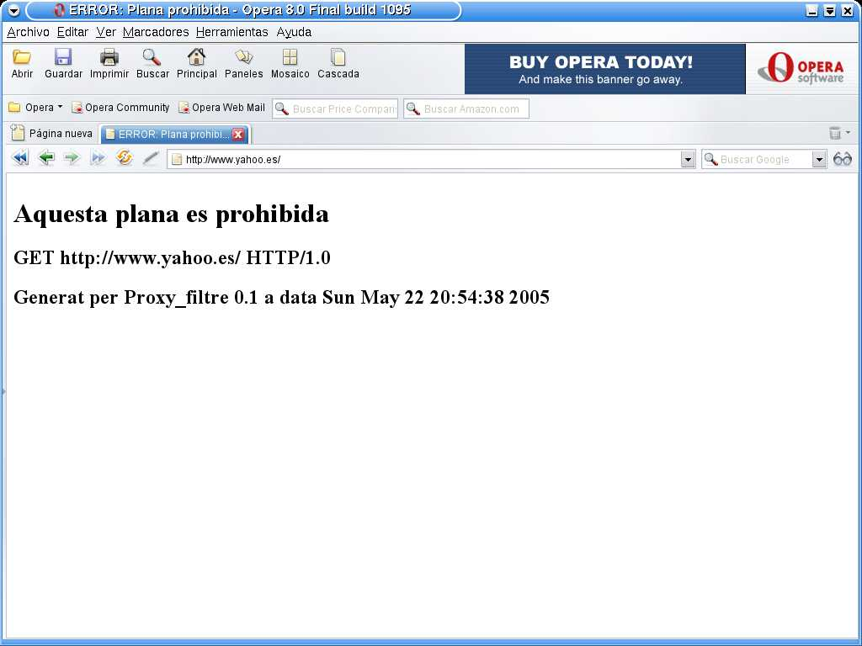
Ara farem una comparació amb una plana carregada correctament i després bloquejant un dibuix, en aquest cas hem posat a la llista de urls prohibides el logotip de yahoo:
Primer la plana correctament:

Yahoo.es normal 1
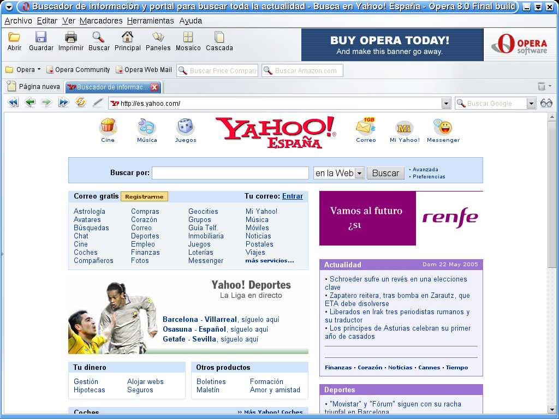
Ara amb el logotip bloquejat:

Yahoo.es logotip bloquejat 1
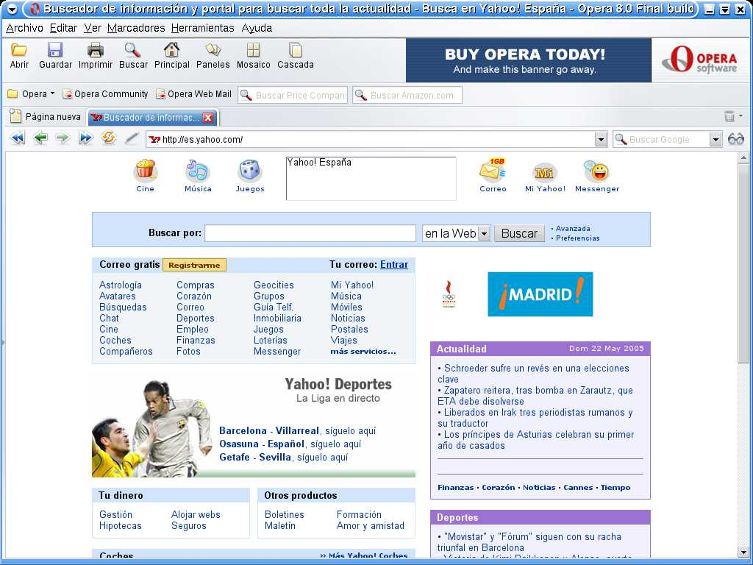

Ara fem una altra comparació: primer accedim a la plana d'altavista mostrant part del codi font html:

altavista amb codi font 1
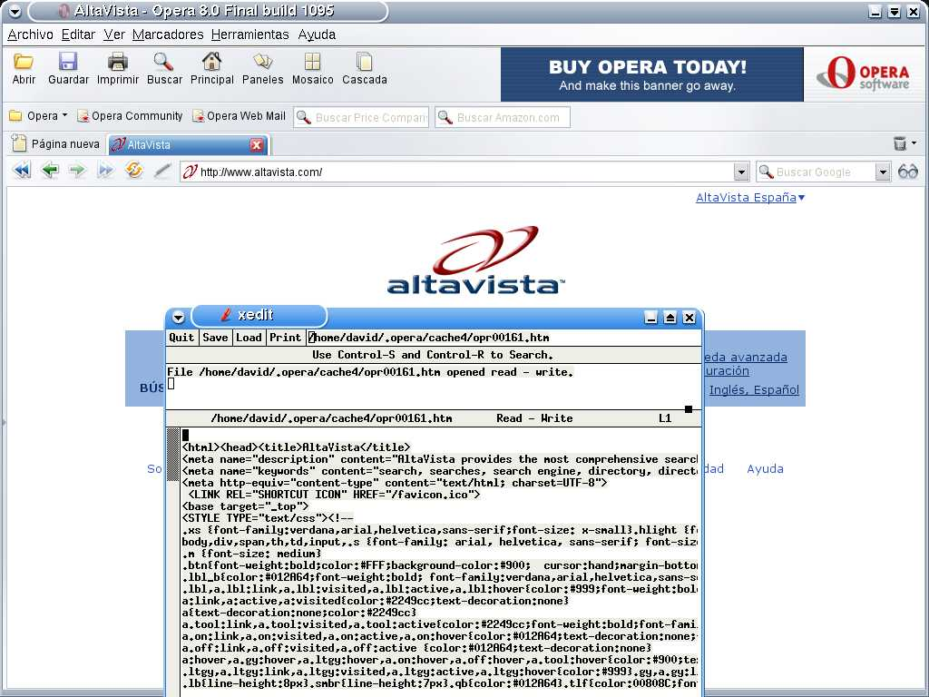
Ara afegim la paraula AltaVista a la llista de paraules prohibides i intentem accedir-hi a la plana:

altavista paraula bloquejada 1
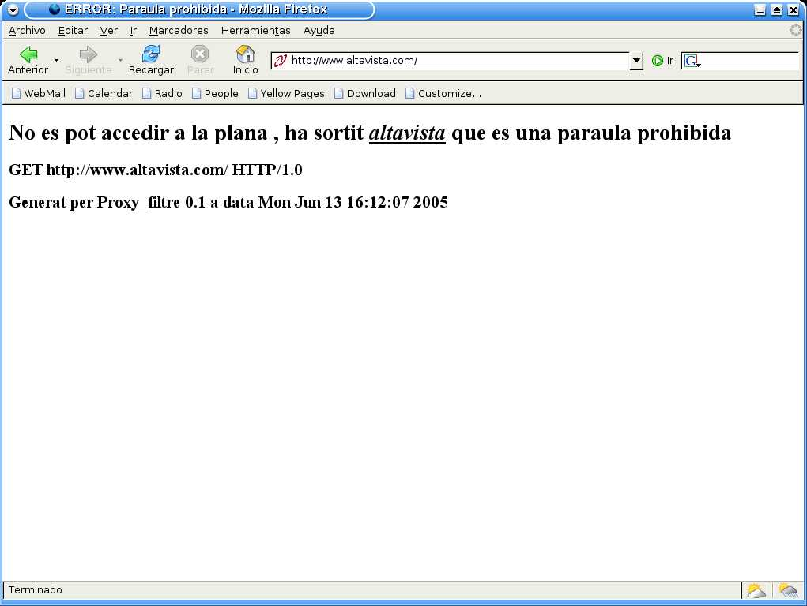

Com podem veure, el filtre no ens ha deixat accedir-hi ja que surt en la plana html la paraula Altavista.

I, finalment, ara mostrarem una plana accedida mitjançant el proxy y el que surt per la consola en el proxy afegint el paràmetre -v.
Primer mostrem la plana accedida:

Internet Explorer usant el proxy 1
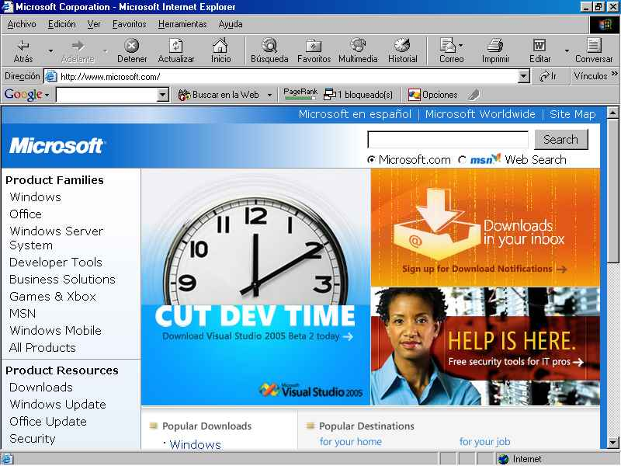

Y el que surt per consola del proxy:

Sortida per consola del proxy 1
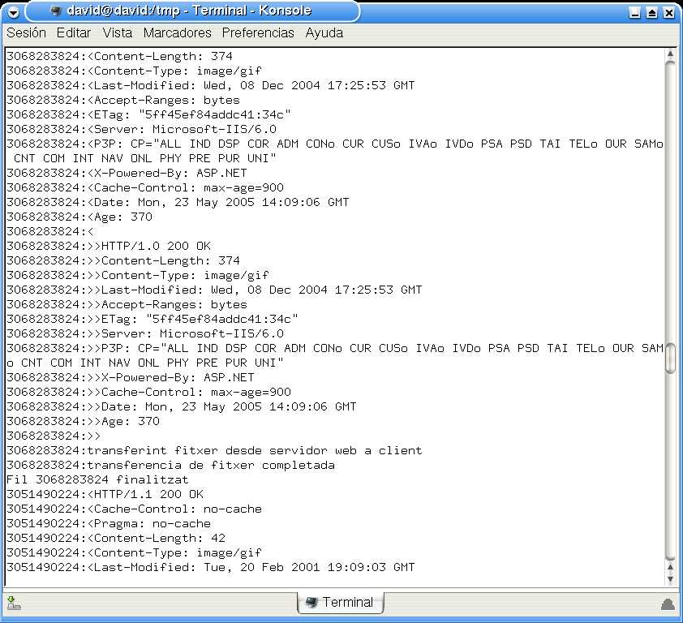

Aquí es pot veure el format que té el proxy per mostrar, quan s’executa amb el paràmetre -v, les connexions. Primer mostra el número de fil, seguit de 2 punts, si segueix “<” indica el que es rep del servidor web. Seguit de “>>” és el que s’envia al client. Y seguit de “<<” es el que el client envia al proxy.
Si no ve cap de les anteriors opcions, si només amb el numero de fil i els 2 punts, indica missatges informatius. També pot ser que mostri una línia que no segueixi el patró anterior, només es mostra quan indica que un cert fil ha finalitzat.

- Funcions

En aquesta secció explicaré el que fan les funcions més importants.

Del fixer servidor.c
Del fitxer servidor.c expliquem la funció fil_proxy_http. Aquesta es la funció que s’encarrega de manejar cada petició al proxy. No es cridada directament, sinó que es creat un fil (thread) amb aquesta funció. Llegeix la petició HTTP, suporta fins HTTP/1.0, la verifica i mira si està ben formatjada. Si ho està, en cas de no especificar versió d’HTTP o especificar la versió 0.9, és reemplaçada la versió o afegida la especificació HTTP/1.0. Això ho fa així ja que usant la versió HTTP/0.9 o no especificant res, que es suposa versió 0.9 d’HTTP, el servidor web no en diu quin tipus de fitxer ens retorna. De cada línia que llegeix mira si alguna especifica que es vol contingut comprimit o si està relacionada amb les connexions persistents, si ho està es ignorada.

Després de fer aquestes comprovacions, passa a minúscules la part de la URL que indica la plana web ( per exemple de www.Uoc.edu/index.html, converteix a minúscules només www.Uoc.edu ) .Mira si la URL (sense l”http://” inicial) o només la plana web (que es desde l’inici de a URL fins al caràcter ‘/’ si existeix i si no existeix fins al final de la URL) apareix a la llista de urls prohibides. Abans de fer la cerca bloqueja el mutex de les urls, fa la cerca i desbloqueja el mutex corresponent. Això ho fa 2 vegades, una vegada quan cerca la URL sencera i una altra vegada quan cerca només la plana web. Si apareix mostra el pertinent missatge d’error. Si no, fa la resolució DNS, converteix de adreça web a direcció IP. Si n’hi ha error de DNS informa.

Si no, mira si s’ha especificat un port específic en la URL, si no s’especifica es connecta al port 80 o si s’especifica al port especificat, si n’hi ha error mira si n’hi ha més adreces IP corresponent a aquella plana web, si n’hi ha intenta l’altra adreça IP, si no n’hi ha més mostra el pertinent missatge d’error. Si s’arriba en aquest punt sense haver-hi error, agafa la primera línia de la petició del client , li treu la plana web i deixa especificat el fitxer que es vol ( per exemple si en la petició apareix www.yahoo.es/index.html, queda /index.html).

Després d’això envia la línia modificada més la resta de línies que el client ha enviat com a petició excepte les línies ignorades.

Si la comanda especificada en la petició era POST, llegeix la resposta del servidor web enviant-la al client, llavors busca en les línies de petició el camp que indica la longitud , mira la longitud especificada i això l’usa per anar llegint tants bytes del client com longitud especificada, llegint desde el client i enviant al servidor web, quan finalitza això es finalitza el fil. Si n’hi ha hagut un error anteriorment, es fa la pertinent acció finalitzant el fil.

Si la comanda no era POST, llavors llegeix la resposta del servidor web. Si la comanda era HEAD envia la resposta al client i es finalitza el fil.

Si la comanda no era HEAD, llavors mira el camp que especifica el tipus del fitxer que ens envia després de la resposta ,mira si apareix el camp que especifica si el contingut està comprimit i mira si apareix el camp que indica la longitud del fitxer i si apareix emmagatzema aquesta longitud.

Si el contingut no es un fitxer de text o html o està comprimit o en aquell moment no tenim paraules a la llista de paraules prohibides, envia la resposta del servidor web al client, llavors va llegint bytes desde el servidor web enviant-los al client fins que es llegeixen tants bytes com posa el camp de longitud, o si no està especificat fins que el servidor web ens tanqui la connexió. Si n’hi ha algun error en la transmissió o lectura finalitza el fil. Si no n’hi ha hagut error al final del traspàs de bytes finalitza el fil.

Si el contingut es un fitxer de text html primer verifica que no aparegui cap paraula prohibida, si apareix ho notifica. Si no apareix, envia la resposta del servidor web més el fitxer text o html.

Una altra funció també important és fil_socket_local. Aquesta , igual que l’anterior, tampoc es cridada directament, sinó que és creat un fil amb aquesta funció. Es la que llegeix les paraules o urls que s’afegeixen pel socket local mitjançant el programa auxiliar afegir. Primer llegeix una línia i mira si aquesta primera línia és o paraules o urls. Si no apareix cap d’aquestes 2 paraules, finalitza el fil. Si la primera línia apareix paraules això indica que es volen afegir paraules, si apareix urls això indica que es volen afegir urls. Desprès va llegint línies. De cada línia ignora els possibles espais inicials i treu els espais finals. Si el que es vol afegir son paraules, ho converteix a minúscules. Si es vol afegir urls es converteix a minúscules només la part que especifica la plana web ( o sigui de www.yahoo.es/hola.html, es converteix a minúscules només www.yahoo.es ) . Cada línia es afegida a la llista corresponent. Abans, però, per evitar possibles conflictes amb una possible cerca que estigui a mitges d’algun altre fil, bloqueja el mutex corresponent, afegeix l’element a la llista corresponent i després desbloqueja el mutex corresponent.

Aquestes, crec jo, son les funcions més importants ja que són les que fan la major part de treball del Proxy amb filtre. També fan treball les funcions que afegeixen a la llista, fan les cerques, escriuen el dietari, etc. Son les funcions que usa el Proxy però no son les que implementen el Proxy amb filtre.
- Curiositats de programació

La funció strcpy la he usat molt de temps, però ara me n’he adonat, almenys en Linux, que si es solapa la cadena d’origen i de destí, el resultat es impredecible. Jo ho he provat amb solapació de cadena origen i destí i si que a vegades ha mort el procés principal i els fils amb un error de glibc sense sentit. En canvi, usant la funció memmove, que és la que recomana la plana info de strcpy usant solapació de cadena origen i destí, no se m’ha port el procés i els seus fils .

He tingut que capturar el senyal PIPE, ja que si el client tenca la connexió llavors envia PIPE al fil que maneja la connexió. El que he fet es que ignori el senyal PIPE i, d’aquesta manera en la pròxima crida a lectura o escriptura de la connexió tancada la funció dona error , mirant la variable errno es veu que l’error té a veure amb el senyal PIPE.

Alguns servidors web, al menys apache , pot enviar les planes html comprimides. Per fer que el servidor ens enviï la plana html comprimida, hem d’enviar cert camp amb un cert valor, si el servidor ens envia en una línia de la resposta:
Content-Encoding: gzip
Això indica que ens envia la plana comprimida. Però segons la especificació d’HTTP, això només es suportat per HTTP/1.1 però almenys els navegadors Mozilla Firefox i Opera (almenys la versió 8) no segueixen això i encara que s’especifiqui que usin HTTP/1.0 per a les connexions Proxy, envia el camp en la petició, que demana que enviï les planes html comprimides. Això m’ha donat alguns problemes , ja el Proxy no se n’adonava que el contingut era una plana html comprimida i com html es text usava fgets per llegir i al final el fil es penjava. He tingut que mirar si el contingut que ens envia el servidor web es una plana html comprimida i si ho és , tractar-ho igual com si fos un fitxer que no podem filtrar. També mira en la petició del client si es vol contingut comprimit, si es així això es ignorat i no s’envia al servidor web.

Quan es llegeix una petició pel socket local es crea un fil amb la funció fil_socket_local que es la que maneja la petició. Com que la petició es en format text , abans usava la funció fgets per anar llegint les línies. La primera línia la llegia correctament, però les següents anava llegint de 3 en 3 bytes. O sigui, cada crida a fgets em retornava 3 bytes encara que la línia contingués 6 bytes. Usant la funció getline això ja no m’ha passat més.
- Compilació i execució

El projecte usa un fitxer Makefile per compilar els 3 programes: el Proxy, l’auxiliar que afegeix paraules o urls i l’auxiliar que mostra l’historial.
Per a compilar amb fitxers Makefile s’usa la comanda make.
Per poder compilar els programes, un s’ha de situar en el directori on ha descomprimit els fitxers font , que és el mateix a on està el fitxer Makefile.
Per a saber els paràmetres que s’ha d’usar per compilar els diferents programes s’ha de fer:
make help

Per a compilar el servidor:
make servidor
Per a compilar el programa auxiliar per afegir urls o paraules:
make auxiliar_afegir_filtre
Per a compilar el programa que mostra l’historial:
make auxiliar_historial

Si vols compilar-ho tot de cop:
make all

Per esborrar els fitxers objecte i els programes del directori actual:
make clean

El fitxer Makefile és un fitxer simple a on es defineixen els paràmetres de compilació i també es poden executar programes.
Si una línia comença amb el caràcter ‘#’, llavors és un comentari.
Si es vol afegir opcions de compilació o compilar el programa amb un altre compilador de C es pot canviar certs paràmetres de compilació. He afegit els comentaris adients al fitxer Makefile per poder fer això.

Un cop compilat els 3 programes es creen 3 executables en el mateix directori on està el Makefile: servidor, afegir i historial.
servidor es el servidor Proxy amb filtre.
afegir és el programa auxiliar que ens permet afegir paraules o urls a la llista de prohibits mentres el servidor Proxy s’està executant.
historial és el programa auxiliar que fa un historial de les planes accedides, bloquejades, urls accedides i bloquejades i les paraules prohibides que han sortit.

El Proxy i les 2 aplicacions auxiliars es poden executar en qualsevol directori però necessiten ser executades amb permisos de superusuari ja que el Proxy crea i/o escriu fitxers als directoris /etc i /var/log, el programa auxiliar que fa l’historial llegeix el dietari de /var/log i el programa auxiliar que permet afegir paraules o URLs a la llista de prohibits es connecta al socket local del Proxy i com que aquest es executat amb permisos de superusuari, s’ha de tenir permisos per poder-hi connectar a aquest socket local.
- Valoració econòmica

El sistema operatiu emprat ha sigut Linux, concretament Gentoo Linux. Aquesta distribució és gratuïta i es pot baixar lliurement desde intermet. Per tant, el sistema operatiu ha sigut gratuït.
L’editor emprat per crear els fitxers font i els fitxers capçalera ha sigut l’emacs , versió per a XWindow. Aquest editor també es gratuït i es pot baixar lliurement desde internet. L’editor emprat per editar el fitxer Makefile ha sigut joe també gratuït i de lliure distribució igual que emacs.
Per compilar s’ha usat make, per manejar el fitxer Makefile, i gcc , que ha es el compilador de C i C++, tots 2 gratuïts i de lliure distribució.
Els navegadors per fer les proves han sigut : Konqueror, Links, Opera , Mozilla Firefox i Internet Explorer. Tots aquests navegadors son gratuïts. Konqueror va inclòs amb el manejador d’escriptori KDE, que és gratuït i que es pot baixar lliurement. Links i Mozilla Firefox també son gratuïts i es poden baixar lliurement. Opera, encara que es pot baixar gratuïtament, la versió gratuïta va inclosa amb anuncis que van apareixen en el navegador (amunt i a la dreta del menú). Internet Explorer ve inclòs en tots els Windows a partir del Windows 95 OSR2.
Les llibreries emprades han sigut glibc , que ve inclosa en qualsevol distribució de Linux i es gratuïta i es pot baixar lliurement , i la llibreria pthread, que és la que maneja la part dels fils (pthreads). pthread es gratuïta i es pot baixar lliurement.
El debugger usat ha sigut kdbg, que també es gratuït i de lliure distribució. Només necessita les llibreries de KDE i la utilitat gdb que és la que en realitat fa el depurat (també gratuïta i de lliure baixada).

- Conclusions

He aprés molt en la creació d’aquest projecte. Ja tenia experiència en l’ús de sockets i en la creació de servidors. Ha sigut un repte que el Proxy funcionés correctament amb els navegadors actuals i coneguts : Opera, Mozilla, Mozilla Firefox i Internet Explorer.
He aprés que, encara que n’hi hagi un estàndard per al protocol HTTP versió 1.0 , crec que pocs navegadors segueixen el protocol sobretot amb les connexions via Proxy. Un exemple és el de la petició que el navegador ens enviï les planes html en format comprimit. Segons l’estàndard d’HTTP, això es suportat a partir de l’HTTP versió 1.1, però molts navegadors, almenys amb connexions via Proxy , no ho miren i fan la petició encara que se li digui que utilitzin HTTP/1.0 via Proxy.
Després de superar aquests reptes i d’altres, tals com l’ús de connexions persistents usant HTTP/1.0, la creació del projecte no ha sigut tan difícil com semblava. Jo crec que crear un Proxy que suporti HTTP/1.0 és fàcil ja que no suporta, segons l’estàndard, ni connexions persistents, ni planes html comprimides ni d’altres comandes que si suporta HTTP/1.1.
Com he creat el navegador no seria tan difícil afegir suport per HTTP/1.1, però per manca de temps no ho vaig poder fer.
La programació i l’ús de fils semblava una mica complicat en un principi, però mirant algun que altre manual i usant les planes info i de manual de Linux no ha sigut tan difícil. El que més he tingut que anar en compte és que tenia que usar funcions THREAD SAFE (funcions que siguin segures executades en un fil o el que és el mateix funcions REENTRANTS).
Com que ja havia usat el compilador de C, el gcc, amb aquest no he tingut problemes. Encara que no té a veure directament amb el compilador, sinó que té a veure amb els fitxers capçalera del sistema, si he tingut una mica de problema en cercar com especificar que el compilador usés funcions reentrants i usar certes rutines, tals com getline que si no s’especifica certa definició de certa constant el compilador et diu que no existeix.
Amb el fitxer Makefile només he tingut una mica de problemes amb l’ús de tabuladors i espais. La utilitat make distingeix entre tabuladors i espais i fins que no ho vaig averiguar vaig trigar una mica en que funcionés correctament.
El fet d’usar com a depurador el kdbg en comptes d’usar gdb m’ha sigut de molta ajuda ja que encara que aquest usa gdb, usa un entorn gràfic més amigable i més fàcil d’usar. Encara que amb els fils no funcionés molt bé, he pogut depurar molts errors de programació.
I com a conclusió final , dir que ha sigut una experiència enriquidora el fet de la creació d’aquest projecte.

10. Glossari

Fil d’execució : O thread en anglès. Es una mena de procés que comparteix memòria i manejadors de fitxers amb el procés que l’ha creat. Es un mecanisme que permet a un programa fer més d’una cosa al mateix temps. Un fil existeix dins d’un procés, que és el que l’ha creat.
GCC: GNU C Compiler . Es un compilador de C/C++ gratuït . Es àmpliament usat en sistemes operatius variants de UNIX i en el mateix UNIX.
HTML: Hypertext Markup Language . Llenguatge d’hipertext per marques . Es el llenguatge usat en les planes html.
HTTP: Hypertext Transport Protocol . Es el protocol que s’usa per transferir documents d’hipertext, àmpliament usat a la WWW, però també s’usa per transferir altre tipus de fitxers tal com scripts, fitxers jpg, etc.
Linux: Sistema operatiu basat en UNIX creat per Linus Torvalds. El seu codi font s’ha creat gracies a molts col·laboradors , encara que originàriament les primeres versions les va fer Linus. Es gratuït i de lliure distribució.
Makefile : Fitxer molt usat en les variants de UNIX per a compilar programes.
Procés: Es qualsevol programa en execució i es totalment independent d’altres processos.
Protocol: És un conjunt d’estàndards que defineixen com es manegen les comunicacions pels computadors o pels routers (o encaminadors) de xarxa.
Proxy: Passarel·la per la qual un o més computadors accedeixen a internet desde una xarxa privada. El Proxy normalment està implementat en un ordinador que és el qui té accés a internet. Pot tenir funcionalitats de cache i de filtrat.
Socket: Es un mecanisme de comunicació originalment implementat en la versió BSD de Unix. Serveix per enviar i rebre dades entre 2 computadores. El medi pel qual passen les dades pot ser Internet, la nostra xarxa local, etc.
Socket local : Es una variant del socket. El seu terme original és UNIX Socket. Serveix per la intercomunicació entre processos i/o fils del nostre ordinador de manera semblant a com ho fa un socket.
TCP/IP: Transmission Control Protocol / Internet Protocol. Son els protocols basics per a controlar la transmissions de aplicacions a Internet.
URL: Uniform Resource Locator. Nom del recurs en internet. Les URLs estan creades normalment per un esquema , tal com http o https, un nom de host, i una ruta.
URI: Uniform Resource Identifier. Es una cadena de caràcters compactada per a identificar un recurs físic o abstracte. Les URIs que s’usen en internet es refereixen normalment a URLs.

11. Bibliografia

Jordi Iñigo Griera (2003). Xarxes. Aplicacions i protocols d’Internet . Mòdul 3 i 4. (Primera edició). Fundació per a la Universitat Oberta de Catalunya.
Varios (2005). DLINUX . Año 5 número 27 . Colecciona editores
World Wide Web Consortium (2001) . Representación de documentos HTML . http://html.conclase.net/w3c/html401-es/charset.html. World Wide Web Consortium.
Historia de internet. http://www.albanet.com.mx/articulos/default.htm.
Mark Mitchell, Jeffrey Oldham, i Alex Samuel (2001) . Advanced Linux Programming. http://www.advancedlinuxprogramming.com/alp-folder . Capítols 3 a 5 . New Riders Publishing
Luis F. Romero (1999) . El protocolo HTTP. http://cdec.unican.es/libro/HTTP.htm . Servicio de publicaciones de la Universidad de Cantabria.
Jacobo Perez Guardado. Mensaje HTTP . http://www.lfcia.org/openprojects/camllets/doc/html/node19.html .
Xavier Leroy (1997). Linuxthreads – POSIX 1003.1c kernel threads for Linux . http://pauillac.inria.fr/~xleroy/linuxthreads/README .
Alberto Pacheco (2003) . República del Saber . Administracion de procesos . http://pantera.itchihuahua.edu.mx/apacheco/php/html/itesm/alberto.pacheco@Sistemas_Operativos@21@Administracion_Procesos.html

